📝 TP Integrador: Programación Orientada a Objetos
✍️ Ahora es tu turno: encontrarás a continuación el trabajo práctico integrador donde aplicarás todos los conceptos de Programación Orientada a Objetos trabajados durante la unidad.
📑 Este ejercicio te guiará paso a paso para transformar un módulo escrito «con acento de Java» en Python idiomático, aplicando encapsulamiento por convención, relaciones estructurales (composición, agregación y asociación), herencia justificada por dominio y contratos con ABC y Protocol.
🎯 Objetivo: Aplicar las tres inversiones conceptuales de la unidad (compilador → acuerdo, herencia → duck typing, declaración → runtime) sobre el dominio Figura / Polígono / Lado, produciendo código Python idiomático — no Java traducido.
🛠️ Lo que construirás: Un dominio completo en 5 partes — diagnóstico de 8 java-ismos, las clases Taller y Etiqueta con sus relaciones, la jerarquía de polígonos con ABC, el contrato Exportable con Protocol, y una suite de 5 a 7 tests con su diagrama UML y su informe.
💡 Consejo: Leé el trabajo práctico completo antes de escribir una sola línea. Está dividido en 5 partes progresivas y cada una se apoya en la anterior: si arrancás por la Parte 2 sin haber diagnosticado el código, vas a corregir síntomas en vez de causas.

🔧 Conceptos que aplicarás:
- ✅ Encapsulamiento por convención (_ vs __) y @property
- ✅ Composición, agregación y asociación con sus multiplicidades
- ✅ Copia defensiva sobre colecciones internas
- ✅ abc.ABC y @abstractmethod (falla temprana)
- ✅ typing.Protocol (contrato estructural)
- ✅ @dataclass(frozen=True)
- ✅ Verificación con pytest y tipado estático con mypy
- ✅ Diagrama de clases UML (Mermaid)
📦 Material que se te entrega: junto a esta consigna vas a encontrar el módulo Código de partida, con parte1_diagnostico.py (el dominio funcionando, pero con acento de Java) y libreria_externa.py (la clase PlanoCAD, que no se modifica nunca). Sin ese material no se puede resolver la Parte 1.

Código de partida del TP Integrador
Descargá este .zip antes de empezar: es el punto de partida del trabajo práctico. Sin él no se puede resolver la Parte 1.
📁 Qué hay adentro:
- parte1_diagnostico.py — el dominio funcionando, pero escrito con acento de Java. Es el objeto de trabajo: lo vas a diagnosticar y corregir.
- libreria_externa.py — la clase PlanoCAD de un tercero. No se modifica. Nunca. Ese es justamente el punto de la Parte 4.
- README.md — qué es cada archivo y cómo ejecutarlo.
⚠️ Ojo: parte1_diagnostico.py corre de punta a punta sin lanzar un solo error. No tiene bugs de sintaxis: tiene acento. Lo que hay que encontrar son decisiones de diseño heredadas de Java, no excepciones.

📝 Trabajo Práctico Integrador: Programación Orientada a Objetos
Resolvé las 5 partes del trabajo práctico integrador de Programación Orientada a Objetos 🚀 El objetivo de esta actividad es que pongas en práctica los conceptos trabajados, organizando correctamente tu código y aplicando buenas prácticas.
✅ Una vez finalizado el práctico, deberás comprimir tu proyecto y subirlo al aula virtual siguiendo las indicaciones de formato de entrega.
🚀 ¡Animate a completar la guía y demostrar lo que sabés!
📥 Formato de Entrega:
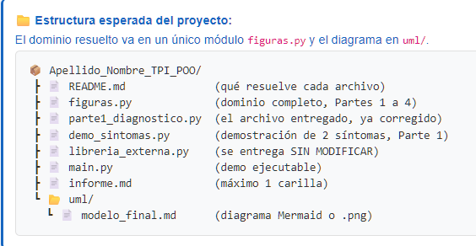

✅ Verificación previa a la entrega: antes de subir, corré estos dos comandos y asegurate de que todo funcione.
python main.py # corre sin errores y muestra el inventario
python demo_sintomas.py # muestra los 2 síntomas de la Parte 1
⚡ Consejo: Verificá que el archivo comprimido contenga todos tus archivos fuente (.py) más el informe.md y el diagrama uml/modelo_final.md antes de realizar la entrega final. Si el diagrama no coincide con el código, el que vale es el código.

